**Unity 수업 중 과제**

**1. Racing 게임 제작**

**-** RayCast를 이용해 벽과 부딪히지 않게 자동으로 조절하며 달리게 제작  
- 또한 다른 차들과 충돌이 발생할 경우 해당 차량들은 속도가 감소한다.  
- 종료되면 지정된 맵의 한바퀴를 도는데 걸린 Time Lab이 나오며 게임 종료.

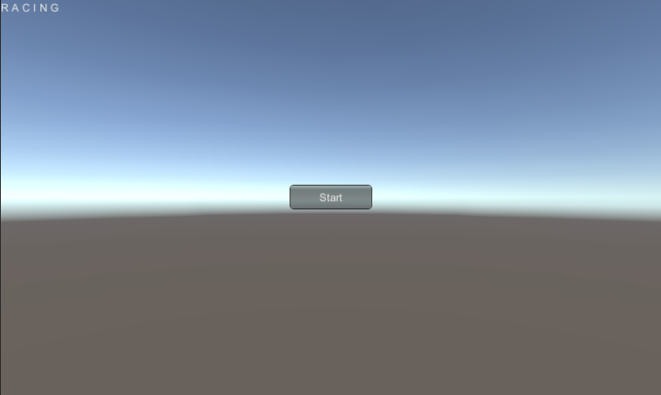

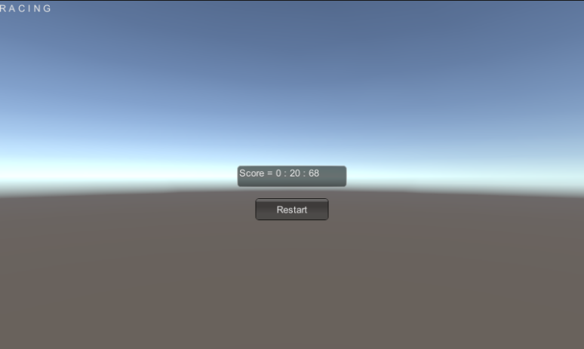

**2. Flappy Bird  
- Space 키를 누르면 일정 높이만큼 고개를 위로 보며 상승하도록 구현  
- 일정 높이만큼 상승을 하고난 후 고개를 서서히 떨구며 추락한다.  
- 장애물들은 프리펩으로 제작한 후 코루틴을 이용해 랜덤한 폭을 갖고 일정한 주기로 생성.  
- 또한 우측에서 좌측으로 이동시켜 새가 나아가는 모습을 보여주고, 장애물들은 정해진 시간이 지나면 스스로 파괴된다.  
- 새가 장애물이나 화면경계의 아래, 윗부분에 충돌시 게임은 종료된다.**

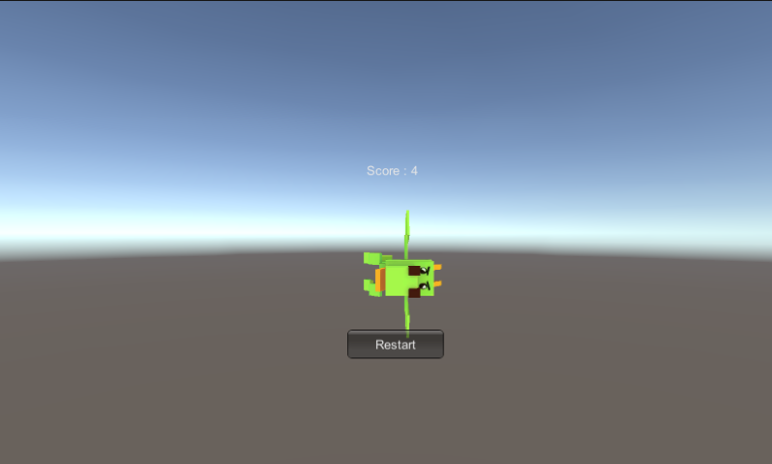

3. Defense Game  
- 탑뷰 형식의 게임이며, 적은 공중에서 랜덤한 위치에 랜덤한 주기를 갖고 생성된다.  
- 플레이어의 칼에 적이 충돌하면 적은 2가지 애니메이션이 랜덤하게 재생되며, 재생이 끝난 후 파괴된다.  
- 적들에게 공격당해 목표물이 파괴되면 플레이어 캐릭터가 죽는 애니메이션이 재생되며 스코어가 나오며 게임 종료.

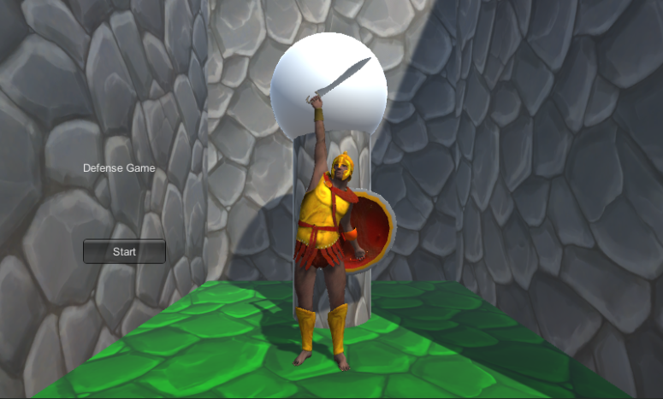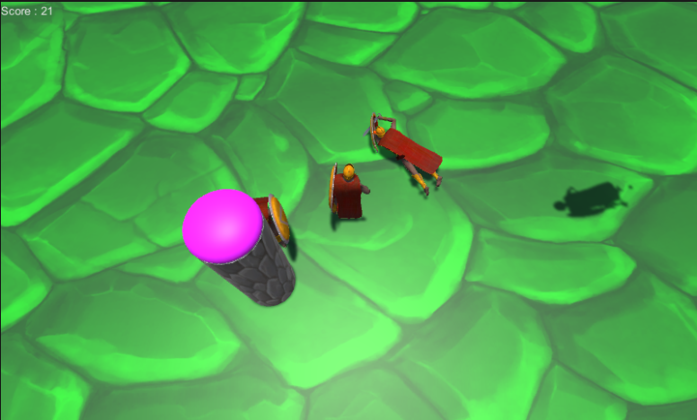

4. 2D Shooting Game  
- 게임 시작 시, Fade in, Fade out 효과를 주고 현재 Stage를 알려주는 텍스트가 역동적으로 재생되도록 구현.  
- 그 다음 적들은 오른쪽 경계 밖 랜덤한 포인트 5가지에서 생성되고, 좌측으로 이동하면서 플레이어의 위치로 총알을 발사한다.  
- 총알은 적마다 랜덤한 주기로 발사하며, 적의 크기에 따라 적의 체력, 이동속도, 발사하는 총알의 속도, 크기 등이 다르게 설정.  
- 플레이어의 총알은 총 3가지 타입이며, 1 -> 2 -> 3 순서로 적에게 가하는 데미지가 증가한다. 적을 제거하면 아이템을 랜덤한 확률로 드랍한다.  
- 보스는 4가지 패턴을 가지고 있으며, 1번 패턴이 4회 실행된 후 2번 패턴 실행처럼 각 패턴마다 실행하는 횟수가 정해져 있으며, 4번 패턴이 끝나면 다시 1번 패턴부터 실행된다.  
- 이 슈팅 게임은 적들이 생성되고 파괴되는 상황이 빈번하게 나오는데 그 때마다 메모리가 조각나면서 잉여메모리가 쌓이게된다. 이러한 현상을 막기위해 오브젝트 풀링 기법을 사용해 생성되고 파괴되는 모든 오브젝트들을 일정한 크기의 배열로 미리 생성한 후, SetActive(false)를 하여 눈에 보이지 않게 만들고, 이벤트가 발생할때마다 SetActive(true)를 하고 다시 이벤트가 끝나면 SetActive(false)를 해서 오브젝트들을 관리한다.

- 또한 스크롤링 기법을 사용해서 배경이 화면에서 사라지면 맨 뒤로 다시 옮겨서 배경이 자연스럽게 이동하도록 구현  
- txt 파일을 한줄씩 읽어와 , 를 기준으로 파싱해서 적들의 출현시간, 적의 타입, 적의 스폰위치를 받아와 적들을 생성하도록 구현했고, 마지막 적이 출현하고 해당 적을 제거하면 다음 스테이지 txt파일을 읽어오고, Fade in, out을 하면서 다음 스테이지가 재생된다.

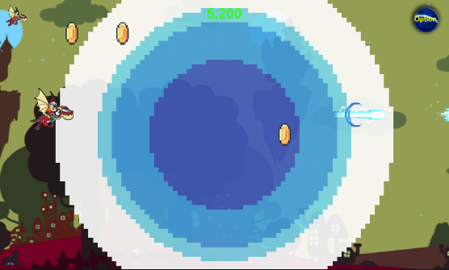  
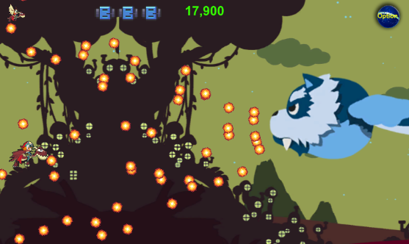

5. Maze Game  
- Nav Mesh Agent를 활용해 Key를 자동으로 쫓는 적을 생성.  
- Key는 txt 파일을 읽어와 Key의 생성시간, Key의 생성위치를 저장한 후 플레이어나 적이 Key를 먹은 후에만 다음 Key가 생성되도록 구현했고, 오브젝트 풀링 기법을 사용해서 관리한다.  
- 카메라를 1개 더 생성해서 Key를 가리키는 오브젝트만 잘라 화면에 화살표로 표현하도록 구현  
- 이 게임을 사용자가 종료할 때 플레이어의 위치와 점수, 적의 위치와 점수, 그리고 Key가 몇번까지 생성됐는지에 대한 정보가 저장되며, 다시 게임을 실행하면 저장된 정보를 불러와 해당 시점부터 시작하도록 구현

